|  |  |
| --- | --- |
| **Gerb-BMSTU_01** | **Министерство науки и высшего образования Российской Федерации**  Калужский филиал  федерального государственного бюджетного  образовательного учреждения высшего образования  ***«Московский государственный технический университет имени Н.Э. Баумана (национальный исследовательский университет)»***  ***(КФ МГТУ им. Н.Э. Баумана)*** |

**ФАКУЛЬТЕТ** ***ИУК «Информатика и управление»***

**КАФЕДРА** \_\_***ИУК4 «Программное обеспечение ЭВМ, информационные технологии»***

**ЛАБОРАТОРНАЯ РАБОТА №2**

**«Создание запросов на выборку»**

**ДИСЦИПЛИНА: «Базы данных»**

|  |  |  |
| --- | --- | --- |
| Выполнил: студент гр. ИУК4-52Б | | \_\_\_\_\_\_\_\_\_\_\_\_\_\_\_\_\_ ( Карельский М.К. )  (Подпись) |
| Проверил: | | \_\_\_\_\_\_\_\_\_\_\_\_\_\_\_\_\_ ( Глебов С.А. )  (Подпись) |
| Дата сдачи (защиты):  Результаты сдачи (защиты): | | |
|  | - Балльная оценка:  - Оценка: | |

Калуга, 2022

**Цель:** получение практических навыков использования оператора select.

**Задачи:** на основе имеющейся базы разработать select-запросы с использованием унарных, бинарных операций, а также содержащие подзапросы

**Результат:**



Рис. 1. Связи таблиц

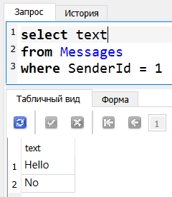

Рис. 2. Операция выборки

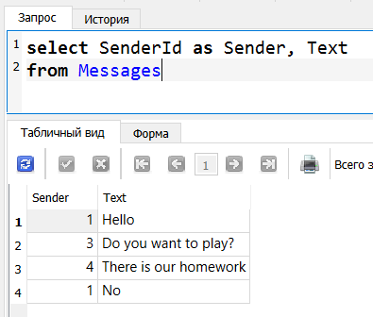

Рис. 3. Операции проекции и переименования

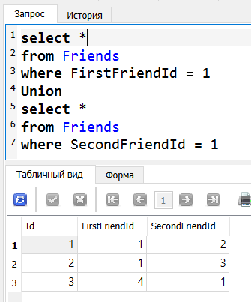

Рис. 4. Операция объединения

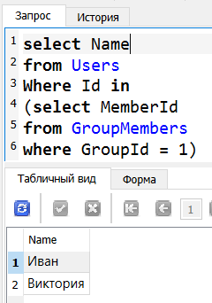

Рис. 5. Операция пересечения

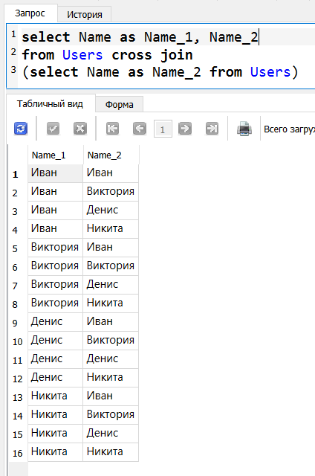

Рис. 6. Операция декартова произведения

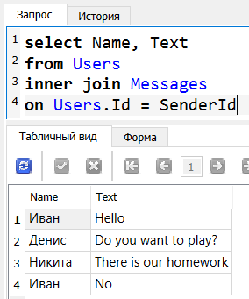

Рис. 7. Операция естественного соединения

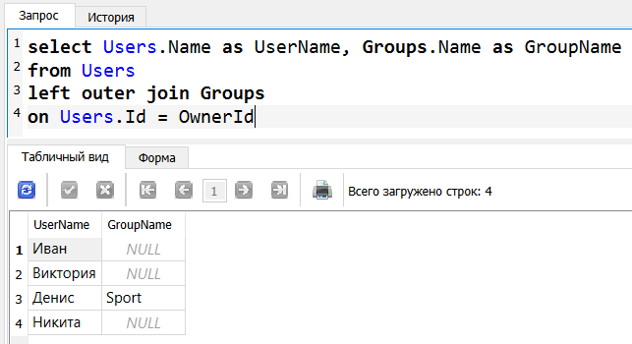

Рис. 8. Операция левого внешнего соединения

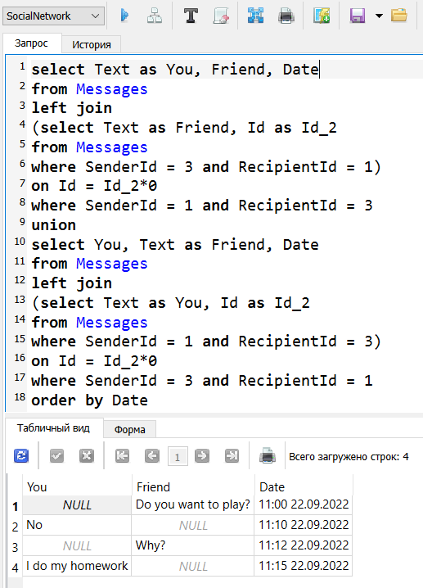

Рис. 9. Вывод сообщений

**Вывод:** в ходе выполнения лабораторной работы были получены практические навыки использования оператора select, составления операций выборки, проекции, переименования, объединения, пересечения, декартова произведения, внутреннего и внешнего соединений.